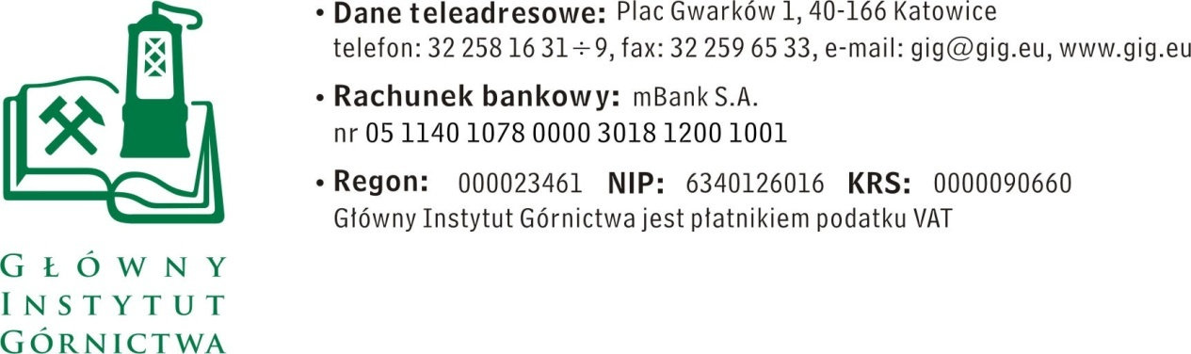

FZ-1/4676/MKO/17 Katowice, dn. 11.01.2017 r.
Dotyczy : zapytania ofertowego.
Szanowni Państwo,
- Informacje ogólne

1. Zamawiający: Główny Instytut Górnictwa
2. Do niniejszego zapytanie ofertowego nie stosuje się przepisów ustawy Prawo Zamówień Publicznych z dnia 29 stycznia 2004 r. (Dz. U. 2015.2164 j.t.).

- Opis przedmiotu zamówienia

- Przedmiotem zamówienia w ramach niniejszego zapytania ofertowego jest dostawa
monitorów dotykowych w ilości 2 szt. o niżej opisanych parametrach:

Atrybut | Opis
Typ monitora: | TFT, dotykowy
Przekątna ekranu : | 10”-11”
Rozdzielczość natywna: | Min. 800x600
Kontrast: | Min. 800:1
Głośniki: | Min. 1
Kąt widzenia: | Min. 160⁰/160⁰
Złącza: | Min. VGA, RCA, USB, Audio
Pobór mocy | Max. 15 W

W ofercie należy podać:
- cenę netto w PLN za sztukę / brutto w PLN za stukę (cena winna obejmować koszty opakowania, transportu i ubezpieczenia od Wykonawcy do Zamawiającego)
- model oferowanego monitora wraz ze szczegółowym opisem technicznym. W przypadku nie podania w/w informacji w formularzu ofertowym należy dołączyć do oferty karty katalogowe bądź opisy pozwalające na ocenę czy oferowany sprzęt spełnia wszystkie wymagania Zamawiającego,
- okresie gwarancji

Inne wymagania:
- termin dostawy i warunki wykonania zamówienia - zamawiający wymaga realizacji zamówienia
w terminie do 14 dni od daty podpisania umowy na warunkach DDP Incoterms 2010 do oznaczonego miejsca wykonania tj. Główny Instytut Górnictwa, 40-166 Katowice, Plac Gwarków 1, Zespół Informatyki - RI (wjazd od Al. Korfantego 79).
- Warunki płatności - Zamawiający wymaga 30 dniowego terminu płatności, który będzie liczony od daty dostarczenia do GIG prawidłowo wystawionej faktury.

-Zmawiający wymaga minimum 36 miesięcznego okresu gwarancji na dostarczony „przedmiot zamówienia” który będzie liczony od daty dostarczenia go do GIG
- Zmawiający wymaga aby oferowany „przedmiot zamówienia” był fabrycznie nowy, dopuszczony do obrotu na terenie UE, a jego rok produkcji był nie wcześniejszy niż 2016 r.

III. Kryteria oceny ofert oraz wybór najkorzystniejszej oferty

- Kryteriami oceny ofert będą:
- Cena brutto = 90 %

Przyznawanie ilości punktów poszczególnym ofertom w kryterium „cena brutto” odbywać się będzie wg następującej zasady:

najniższa cena brutto występująca w ofertach x 100
X punktów = -------------------------------------------------------------------------
cena brutto oferty ocenianej

otrzymana ilość punktów pomnożona zostanie przez wagę kryterium tj. 90%. Wyliczenie zostanie dokonane z dokładnością do dwóch miejsc po przecinku. Maksymalna ilość punktów: 90.

- Okres Gwarancji = 10%
- do 36 miesięcy – 0 pkt.
- do 48 miesięcy – 5 pkt.
- do 60 miesięcy – 10 pkt.

- Zamawiający uzna za najkorzystniejszą i wybierze ofertę o najniższej cenie, która spełnia wszystkie wymagania określone w Opisie przedmiotu zamówienia.
- Cena podana przez Wykonawcę nie będzie podlegała zmianie w trakcie realizacji zamówienia.
- Informuję, że w przypadku zaakceptowania Państwa oferty zostaniecie o tym fakcie powiadomieni i zostanie wdrożone przygotowanie zamówienia.

IV. Miejsce i termin składania ofert

- Ofertę należy złożyć do dnia 19.01.2017r. do godziny 12:00. Ofertę można złożyć drogą elektroniczną, lub w siedzibie Zamawiającego:
Główny Instytut Górnictwa,
Plac Gwarków 1,
40-166 Katowice,
adres e-mail: makolczyk@gig.eu
Kontakt handlowy:
Marzena Kolczyk - tel. (32) 259 23 42- fax: (032) 259 22 05 - e-mail: makolczyk@gig.eu

- Zamawiający informuje, iż ocenie podlegać będą tylko te pozycje, które wpłyną do Zamawiającego w okresie od dnia wszczęcia niniejszego rozeznania rynku do dnia, w którym upłynie termin składania ofert.
- W toku badania treści ofert Zamawiający zastrzega sobie prawo do zwrócenia się do Wykonawcy o złożenie wyjaśnień dotyczących treści złożonej oferty oraz do wyznaczenia terminu do udzielenia odpowiedzi pod rygorem odrzucenia oferty.
- Zamawiający zastrzega sobie prawo do unieważnienia zapytania ofertowego w każdej chwili, bez podania przyczyny.
- Ofertę należy złożyć na załączonym formularzu ofertowym. zał.1.

Z poważaniem
Kierownik Działu Handlowego

mgr Monika Wallenburg

FZ-1/4676/MKO/17
Załącznik 1
Nazwa/Imię i Nazwisko Wykonawcy:
........................................................................................
Adres: ………………………………………………..…
NIP: …………………………………………………..
Regon: ……………………………………………………
Nr tel.: …………………………………………………….
Nr faksu: ……………………………………………
Osoba kontaktowa :……………………………………………
Adres e-mail: ……………………………………………
Nazwa banku: ……………………………………………
Nr rachunku ……………………………………………

Główny Instytut Górnictwa
Plac Gwarków 1
40-166 Katowice

FORMULARZ OFERTOWY
nr ......................... z dnia ...................

W odpowiedzi na zapytanie ofertowe z dnia 11.01.2017r. na dostawę Monitorów dotykowych
w ilości 2 szt. oferujemy wykonanie przedmiotu zamówienia zgodnie z warunkami zawartymi w/w zapytaniu ofertowym za cenę:

netto: …………………………… / Pln / …….. za 2 sztuki;
słownie:………………………………………………………………………………………………
wartość podatku VAT ( przy stawce …………..% ): …………… … / Pln / ……..
słownie: ………………………………………………………………………………………………
brutto: ………………………… / Pln /…….. za 2 sztuki;
słownie:……………………………………………….……………………………………………………
model oferowanego sprzętu wraz ze szczegółowym opisem technicznym ……………………………………………………………………………………………………….*

Okres gwarancji**:…………… miesięcy
**należy wpisać odpowiednio 36 lub 48 lub 60

Oświadczenie Wykonawcy:
- Oświadczam, że cena brutto obejmuje wszystkie koszty realizacji przedmiotu zamówienia
- Oświadczam, że spełniam wszystkie wymagania zawarte w Zapytaniu ofertowym
- Oświadczam, że uzyskałem od Zamawiającego wszelkie informacje niezbędne do rzetelnego sporządzenia niniejszej oferty
- Oświadczam, że uznaję się za związanego treścią złożonej oferty, przez okres 30 dni od daty złożenia oferty

*w przypadku braku szczegółowego opisu technicznego oferowanego sprzętu do oferty należy dołączyć katalogowe bądź opisy pozwalające na ocenę czy oferowany sprzęt spełnia wszystkie wymagania Zamawiającego.

............................................................. .............................................................
(miejscowość, data) (podpis osoby uprawnionej)

